

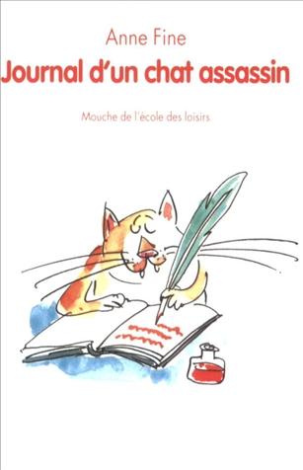
Journal d’un chat assassin
Anne fine

Question | 1 | 2 | 3 | 4 | 5 | 6 | TOTAL
Ma note
Note maximale | 3 | 3 | 3 | 3 | 4 | 4 | 20

- Quel est le nom du chat ?
- Minouche.
- Fluffy.
- Tuffy.

- Quels animaux le chat ramène-t-il dans la maison ?
- Un cochon.
- Un oiseau.
- Un rat.
- Une souris.
- Un lapin.
- Une taupe.

- Comment s’appelle le lapin ?
- Thumper.
- Prosper.
- Grisette.

- Comment le chat est-il puni par le père d’Ellie ?
- Il ne peut plus rentrer librement dans la maison.
- Il est privé de pâté pour chat pendant 2 jours.
- Il doit dormir à la cave.

- Pourquoi le chat doit-il aller chez le vétérinaire ?
- Pour un vaccin.
- Il s’est fait mal à une griffe.
- Il doit subir une opération.

- Qu’est-il réellement arrivé au lapin ?
- Il est mort d’une maladie.
- Le chien des Thompson l’a tué.
- Le chat l’a tué.

Journal d’un chat assassin
Anne fine

Question | 1 | 2 | 3 | 4 | 5 | 6 | TOTAL
Ma note
Note maximale | 3 | 3 | 3 | 3 | 4 | 4 | 20

- Quel est le nom du chat ?
- Minouche.
- Fluffy.
- Tuffy.

- Quels animaux le chat ramène-t-il dans la maison ?
- Un cochon.
- Un oiseau.
- Un rat.
- Une souris.
- Un lapin.
- Une taupe.

- Comment s’appelle le lapin ?
- Thumper.
- Prosper.
- Grisette.

- Comment le chat est-il puni par le père d’Ellie ?
- Il ne peut plus rentrer librement dans la maison.
- Il est privé de pâté pour chat pendant 2 jours.
- Il doit dormir à la cave.

- Pourquoi le chat doit-il aller chez le vétérinaire ?
- Pour un vaccin.
- Il s’est fait mal à une griffe.
- Il doit subir une opération.

- Qu’est-il réellement arrivé au lapin ?
- Il est mort d’une maladie.
- Le chien des Thompson l’a tué.
- Le chat l’a tué.

